4 Příloha č. 1 Soubor materiálů pro realizaci programu
Příloha | 4.1 Obrázky stromů
Tematický blok | č. 1 Podzim
Téma | č. 1 Podzim v lese

- zbytek strany je volný pro lepší práci s přílohou
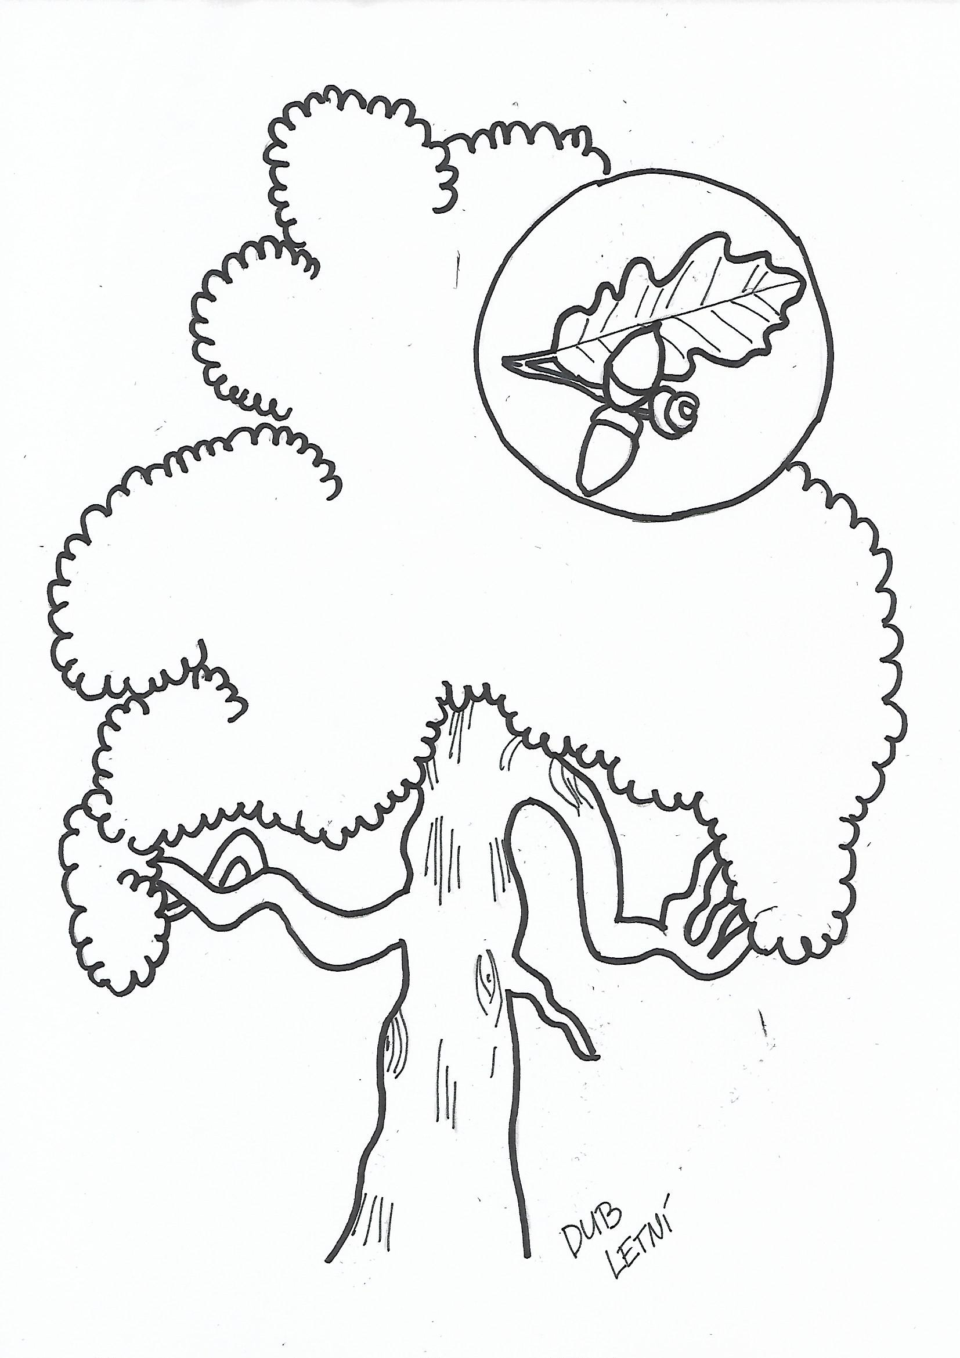
Obrázek 1
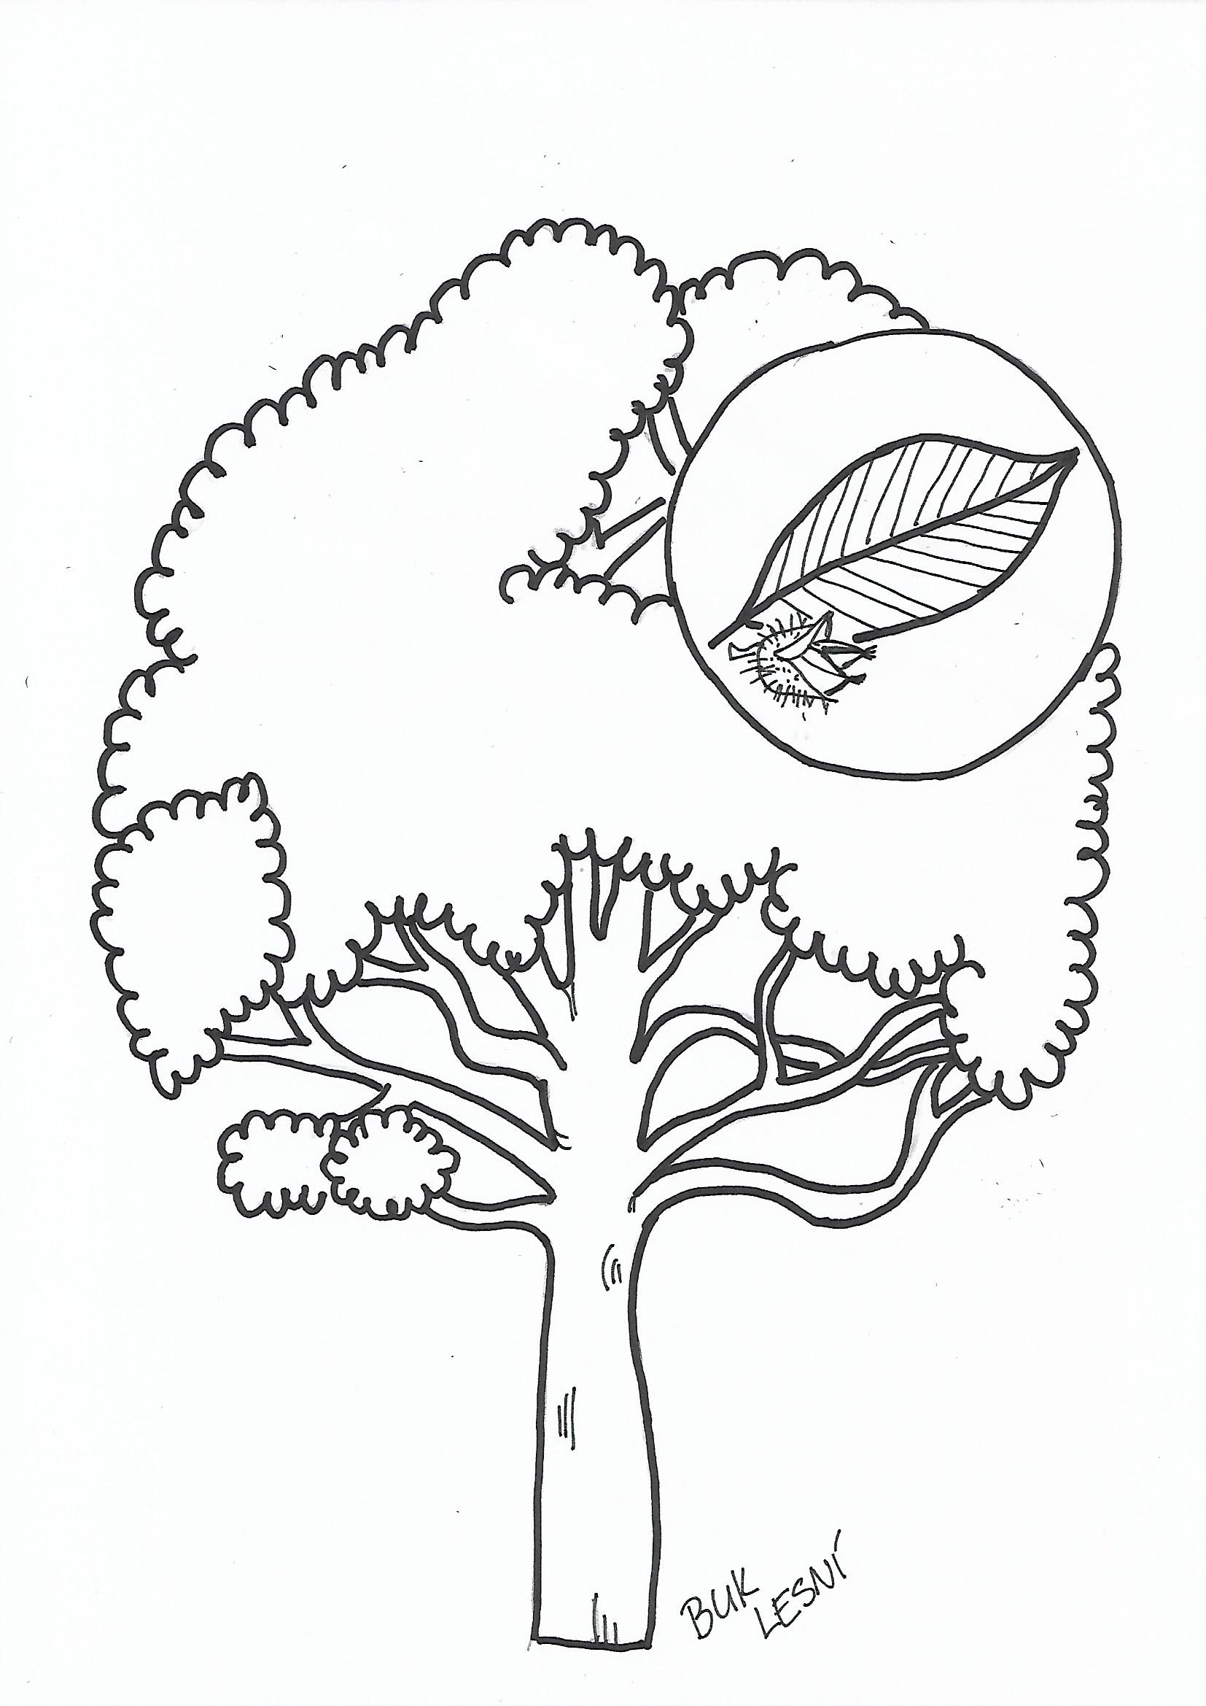
Obrázek 2
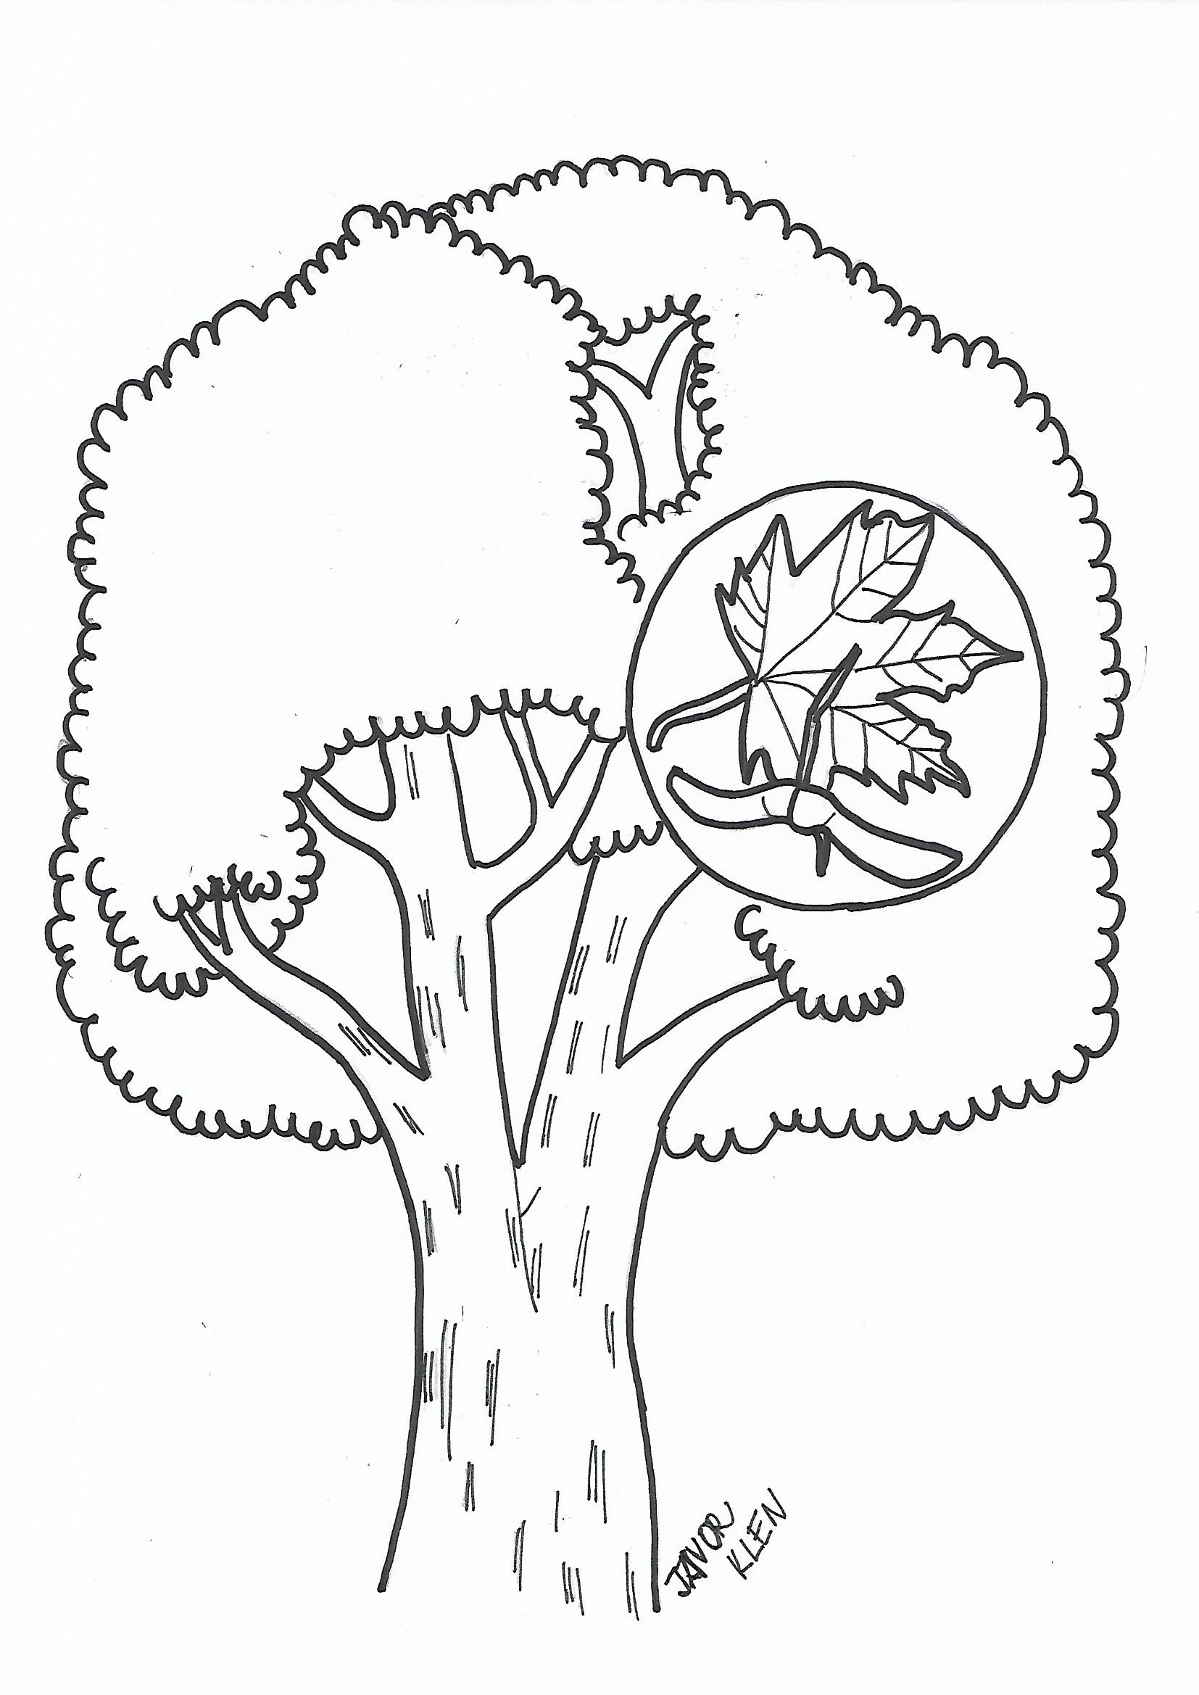
Obrázek 3
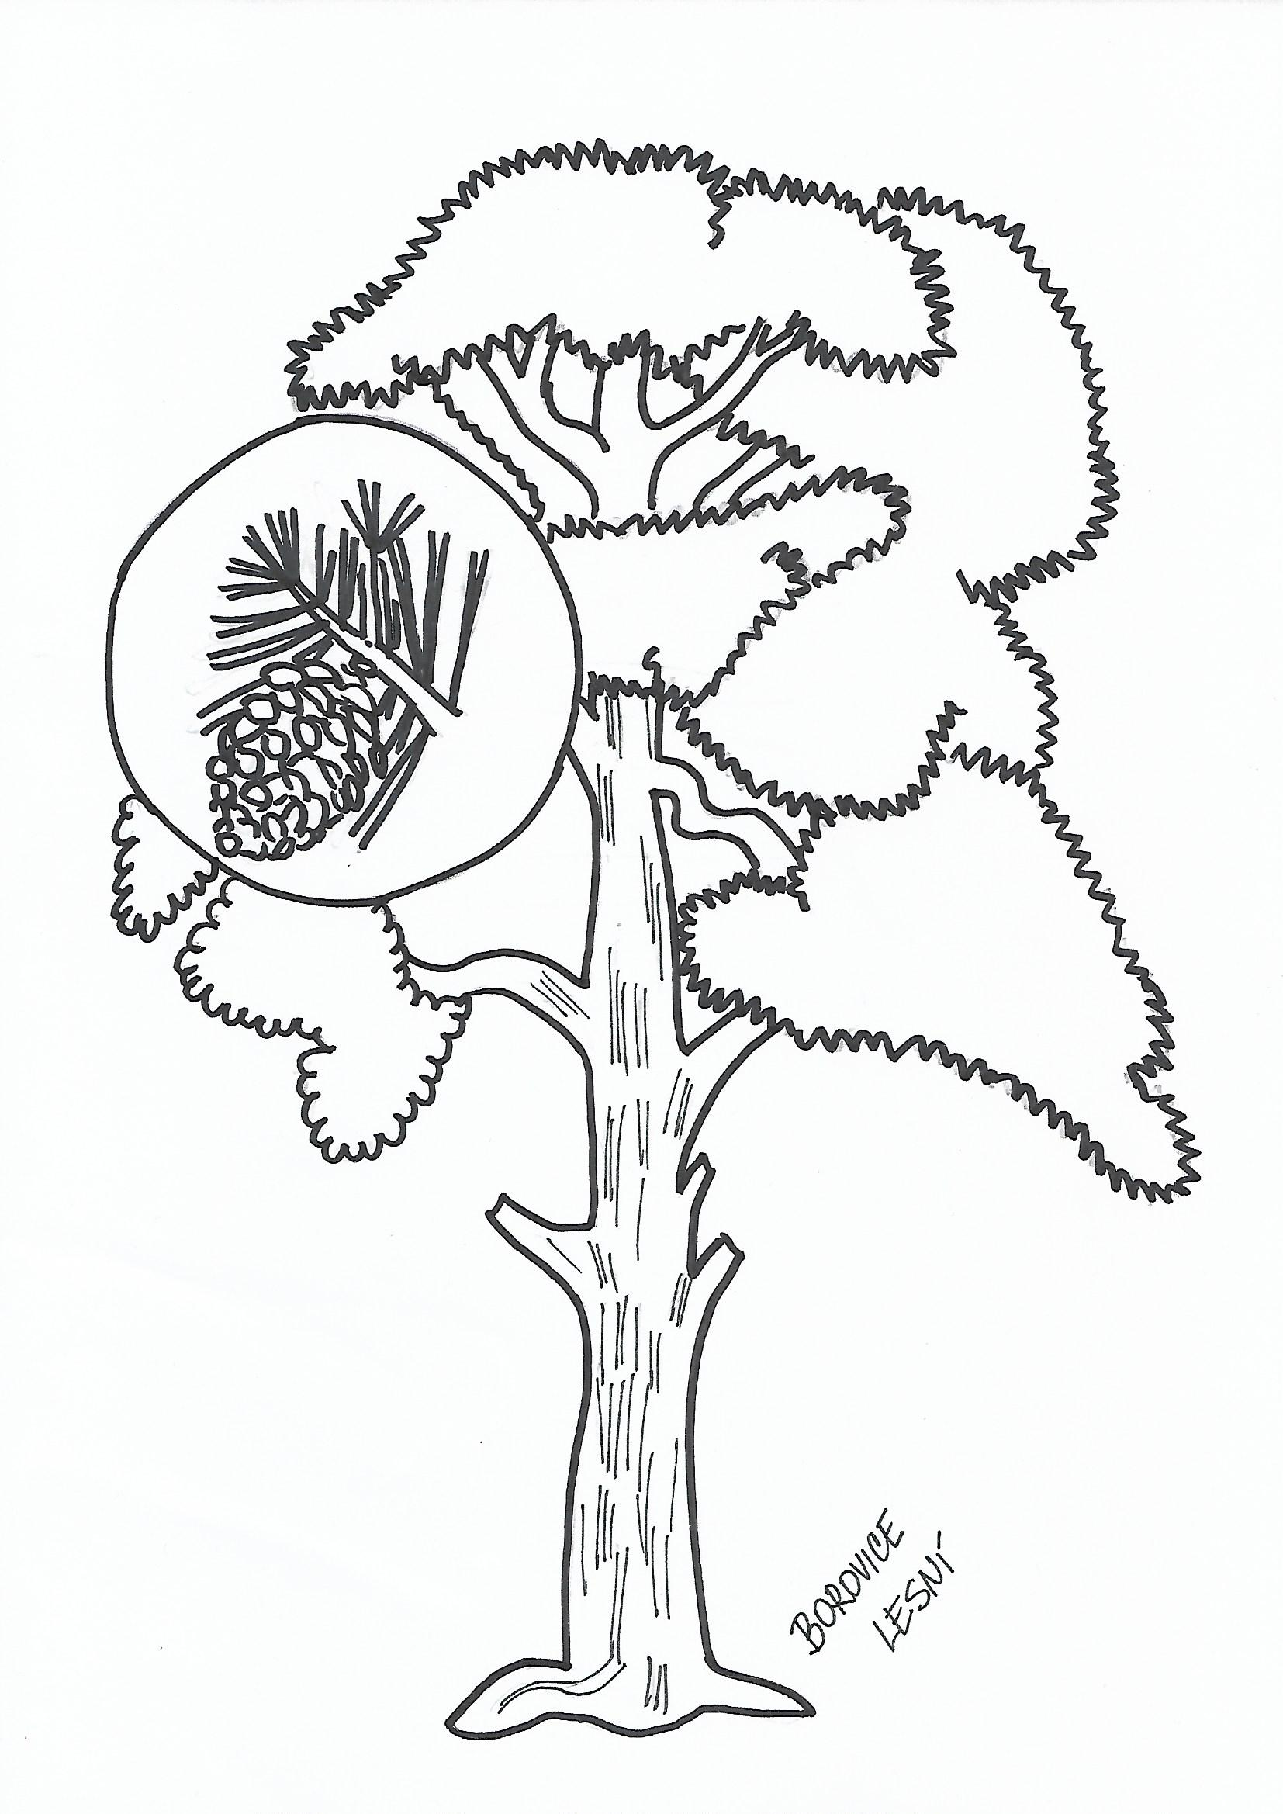
Obrázek 4
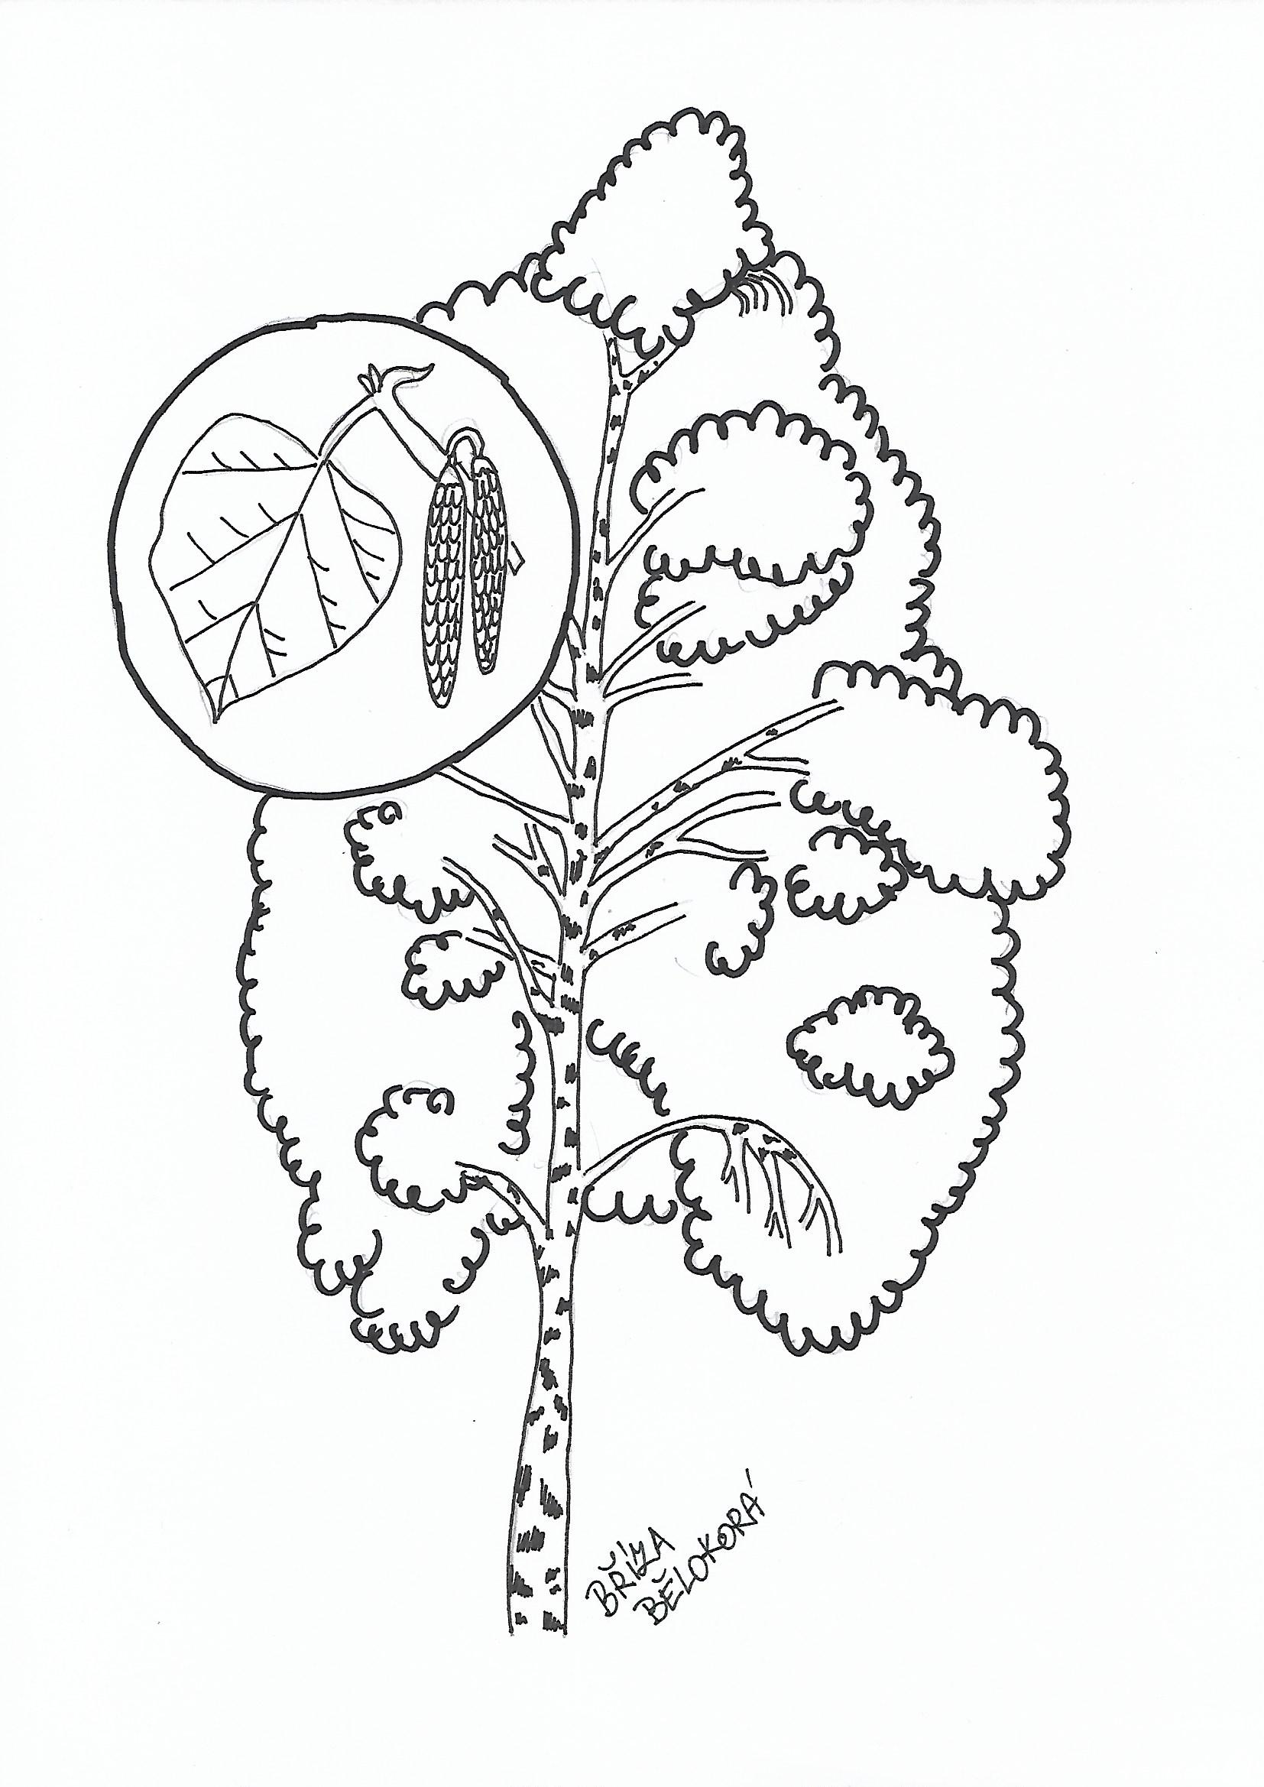
Obrázek 5
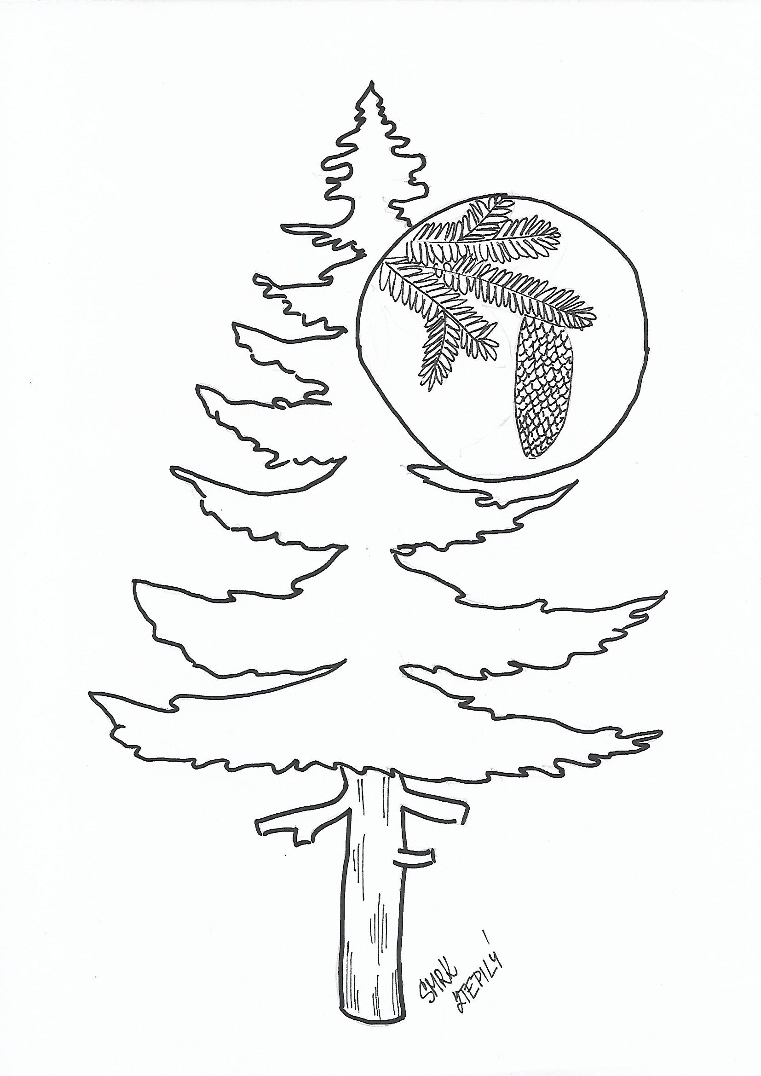
Obrázek 6

Příloha | 4.2 Pracovní list Stromy a jejich listy
Tematický blok | č. 1 Podzim
Téma | č. 1 Podzim v lese

Obrázek 7

Příloha | 4.3 Popis stromu
Tematický blok | č. 1 Podzim
Téma | č. 1 Podzim v lese

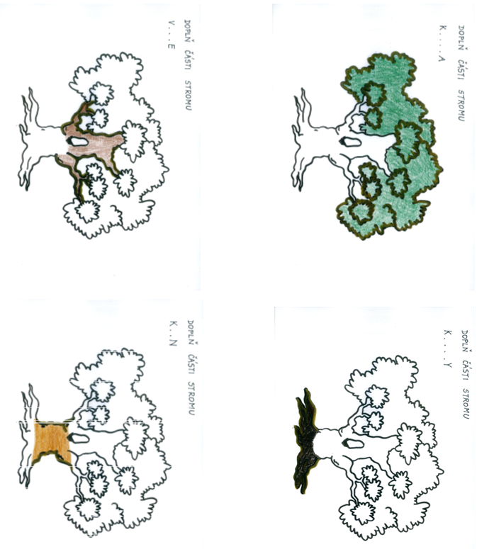
Obrázek 8

Příloha | 4.4 Obrázky zvířat I
Tematický blok | č. 1 Podzim
Téma | č. 2 Zvířata a jejich mláďata

Agama australská  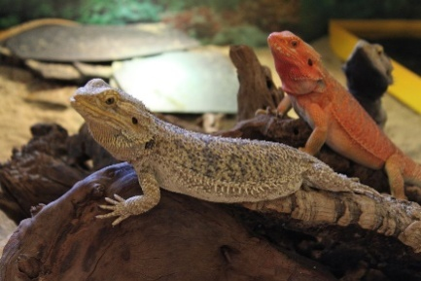  Obrázek 9 | Morče domácí  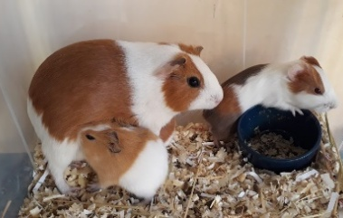  Obrázek 10
Užovka červená  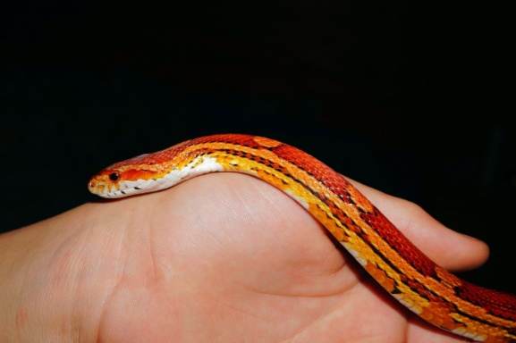  Obrázek 11 | Kur domácí  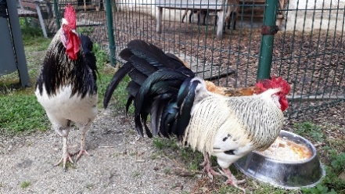  Obrázek 12
Slepice domácí  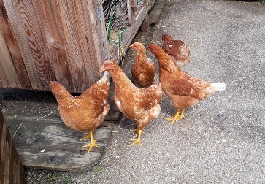  Obrázek 13 | Králík domácí  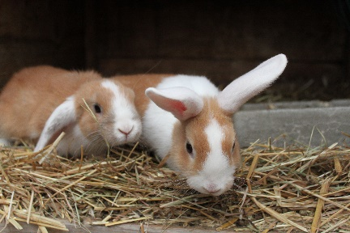  Obrázek 14

Ovce kamerunská  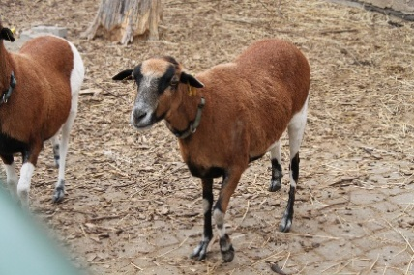  Obrázek 15 | Koza kamerunská  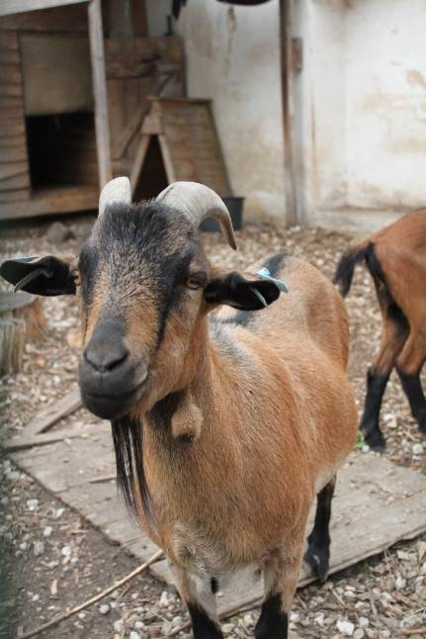  Obrázek 16
Kajman brýlový  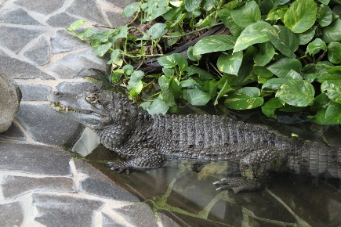  Obrázek 17 | Želva stepní  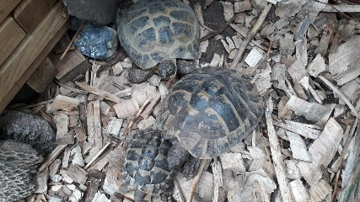  Obrázek 18

Příloha | 4.5 Obrázky zvířat II
Tematický blok | č. 1 Podzim
Téma | č. 2 Zvířata a jejich mláďata

Liška  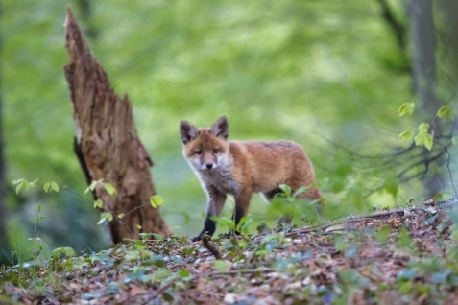  Obrázek 19 | Veverka  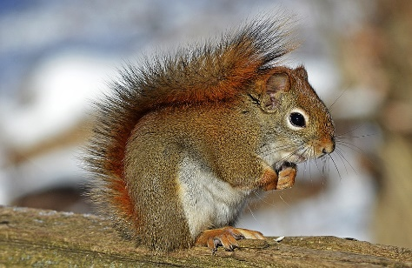  Obrázek 20
Jelen  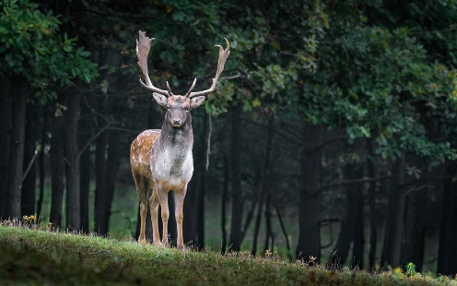  Obrázek 21 | Pes  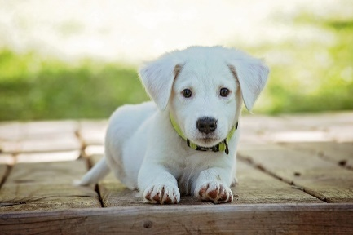  Obrázek 22
Kráva  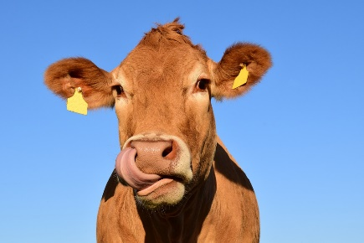  Obrázek 23 | Kůň  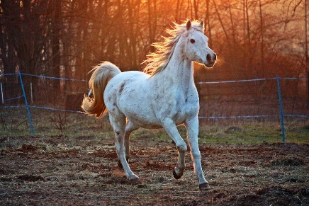  Obrázek 24
Ryba  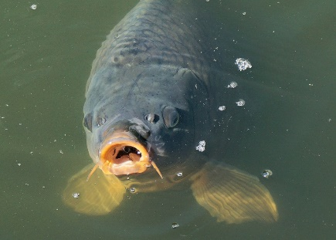  Obrázek 25 | Kachna  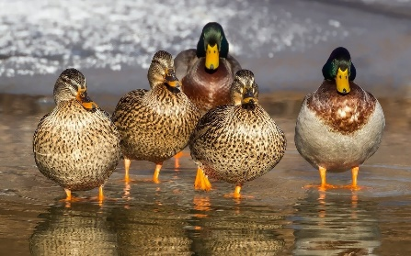  Obrázek 26

Čáp
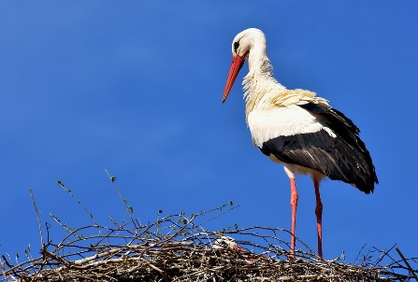
Obrázek 27

Příloha | 4.6 Názvy zvířat
Tematický blok | č. 2 Zima
Téma | č. 1 Zkoumáme a poznáváme zvířecí stopy

Kachna divoká
Srnec obecný
Ježek obecný

Příloha | 4.7 Stopy zvířat
Tematický blok | č. 2 Zima
Téma | č. 1 Zkoumáme a poznáváme zvířecí stopy
Obrázek 28

Příloha | 4.8 Obrys ježka
Tematický blok | č. 2 Zima
Téma | č. 2 Zvířata v zimě

Obrázek 29

Příloha | 4.9 Jarní květiny
Tematický blok | č. 3 Jaro
Téma | č. 1 Jarní rostliny

Sněženka podsněžník  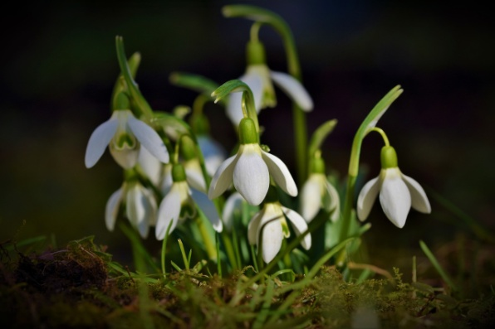  Obrázek 30 | Bledule jarní  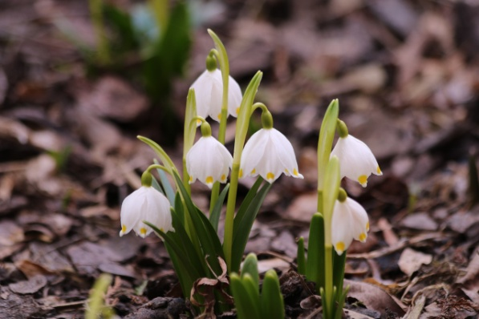  Obrázek 31
Sasanka hajní  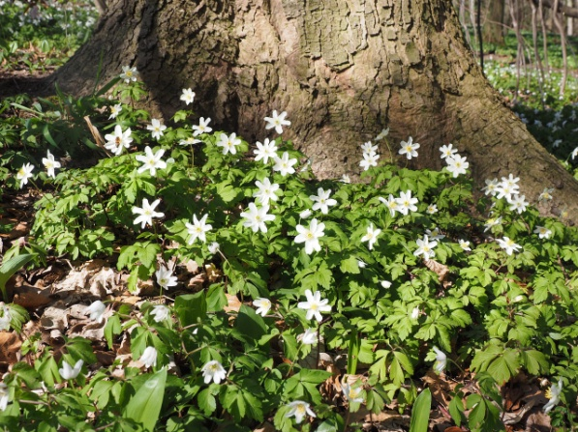  Obrázek 32 | Orsej jarní  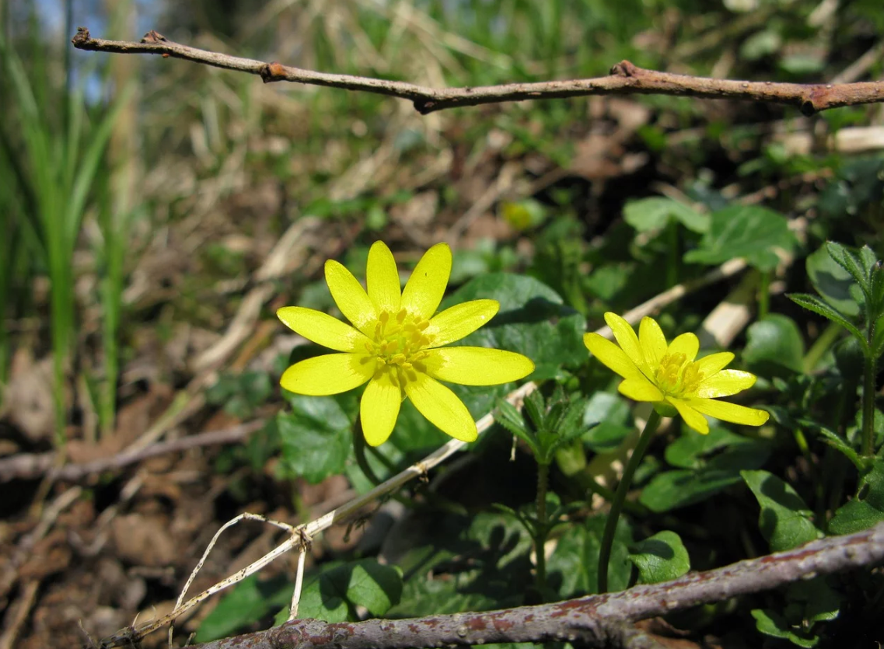  Obrázek 33
Křivatec žlutý  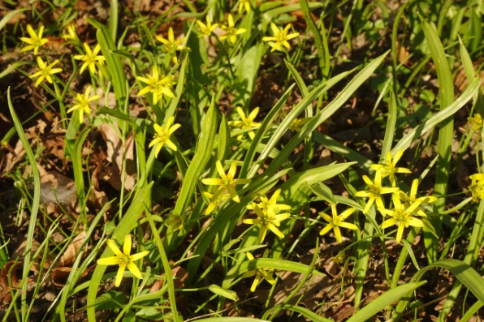  Obrázek 34 | Violka vonná  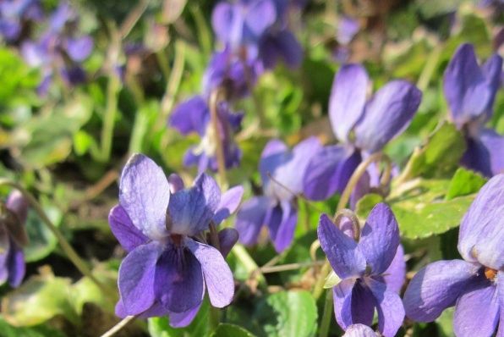  Obrázek 35

Příloha | 4.10 Názvy květin
Tematický blok | č. 3 Jaro
Téma | č. 1 Jarní rostliny

Sněženka podsněžník | Bledule jarní
Sasanka hajní | Orsej jarní
Křivatec žlutý | Violka vonná

Příloha | 4.11 Obrysy květin
Tematický blok | č. 3 Jaro
Téma | č. 1 Jarní rostliny

Obrázek 36

Příloha | 4.12 Vývoj fazole
Tematický blok | č. 3 Jaro
Téma | č. 1 Jarní rostliny

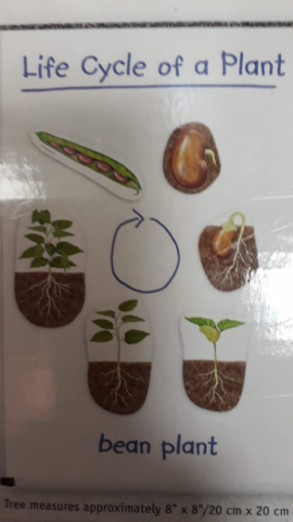
Obrázek 37

Příloha | 4.13 Vývoj jablka
Tematický blok | č. 3 Jaro
Téma | č. 1 Jarní rostliny

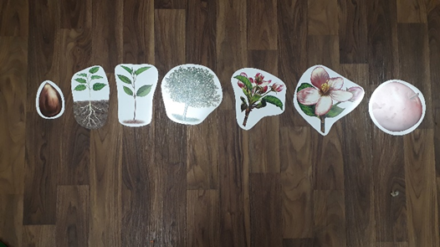
Obrázek 38

Příloha | 4.14 Domácí zvířata
Tematický blok | č. 3 Jaro
Téma | č. 2 Hospodářská zvířata

Pes domácí  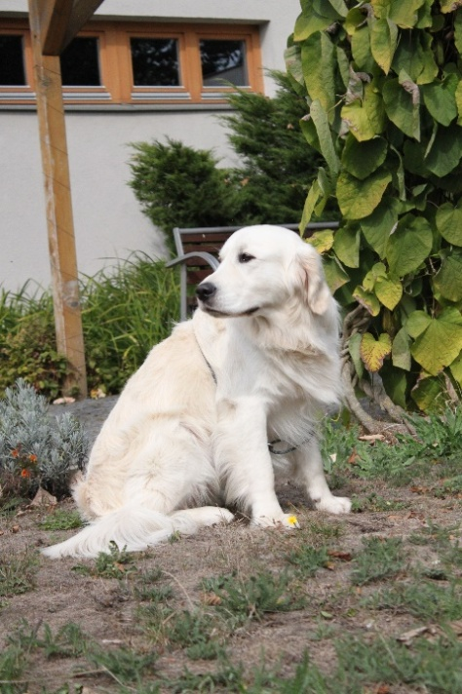  Obrázek 39 | Králík domácí  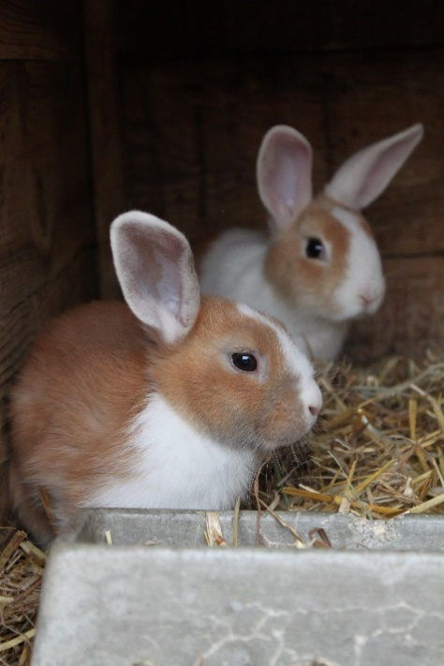  Obrázek 40
Kočka domácí  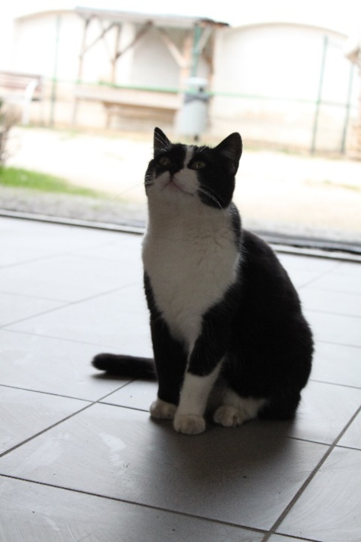  Obrázek 41 | Tur domácí  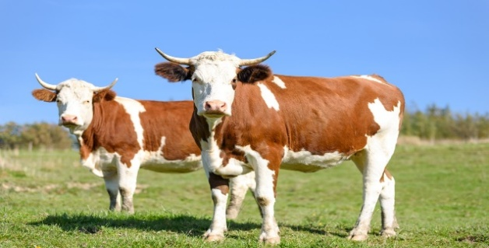  Obrázek 42

Husa domácí  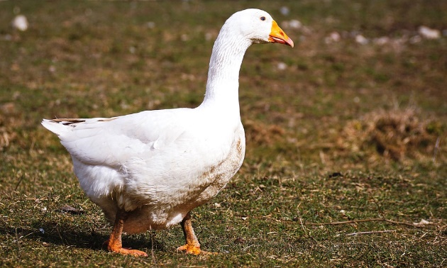  Obrázek 43 | Koza domácí  Obrázek 44
Kur domácí  Obrázek 45 | Ovce domácí  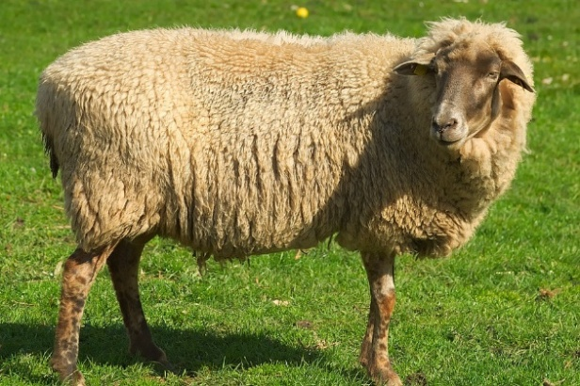  Obrázek 46
Kůň domácí  Obrázek 47 | Kachna divoká  Obrázek 48
Prase domácí  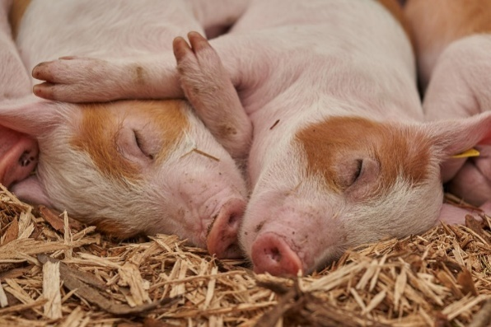  Obrázek 49 | Morče domácí  Obrázek 50

Příloha | 4.15 Exotická zvířata
Tematický blok | č. 3 Jaro
Téma | č. 2 Hospodářská zvířata

Tygr  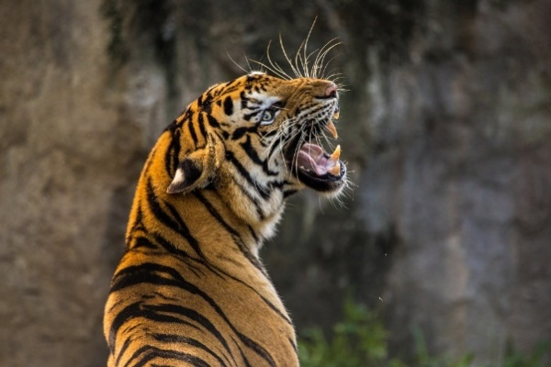  Obrázek 51 | Zebra  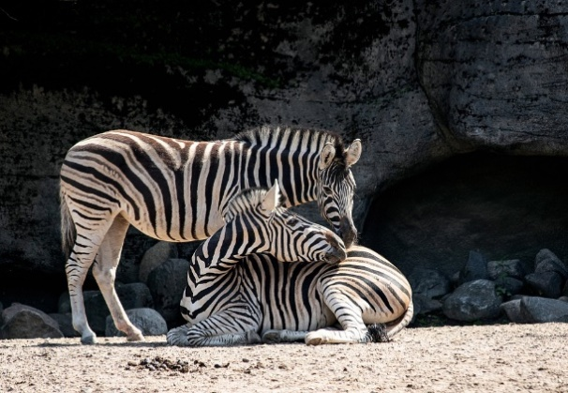  Obrázek 52
Lev  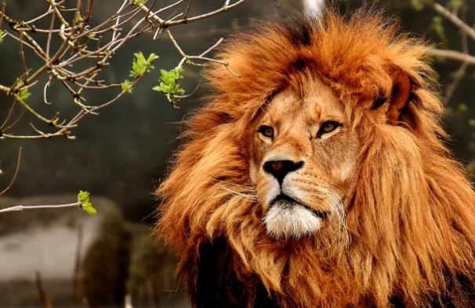  Obrázek 53 | Šimpanz  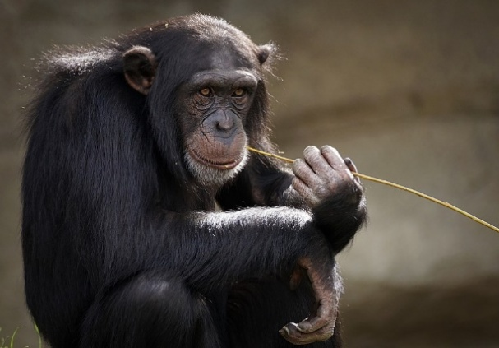  Obrázek 54
Surikata  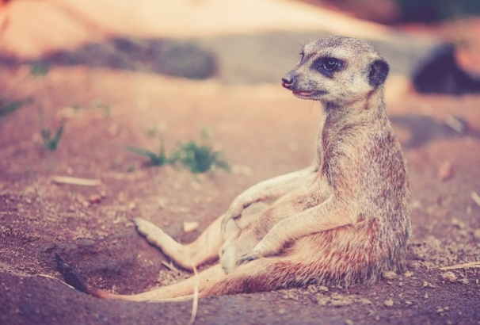  Obrázek 55 | Vlk  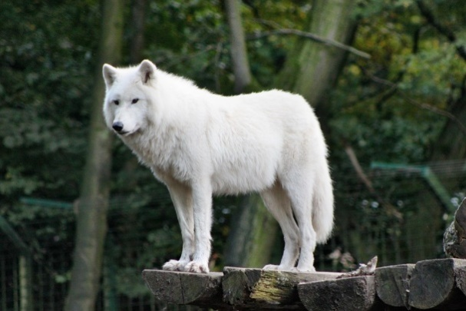  Obrázek 56

Plameňák  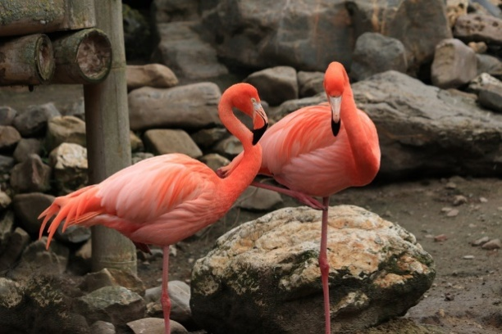  Obrázek 57 | Hroch  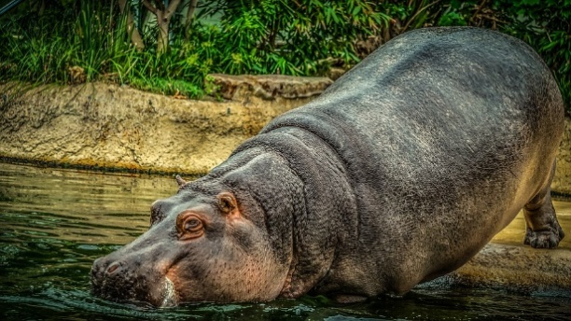  Obrázek 58
Želva  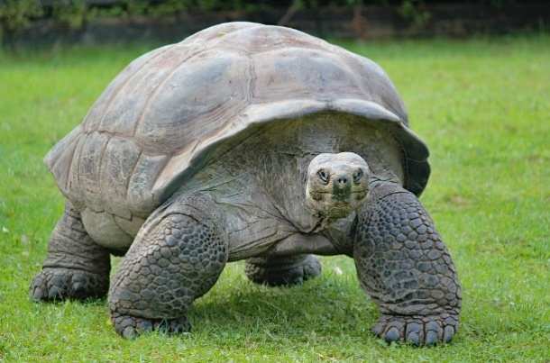  Obrázek 59 | Papoušek Ara  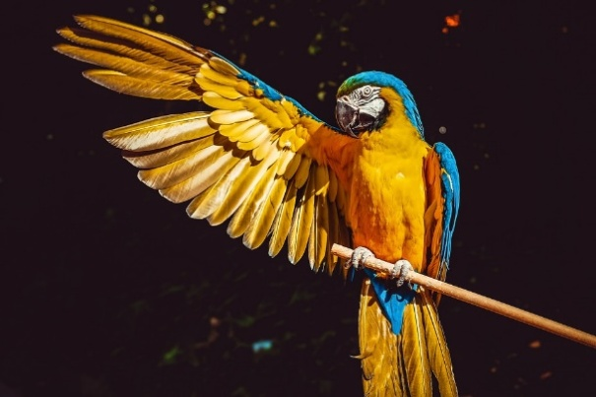  Obrázek 60
Krokodýl  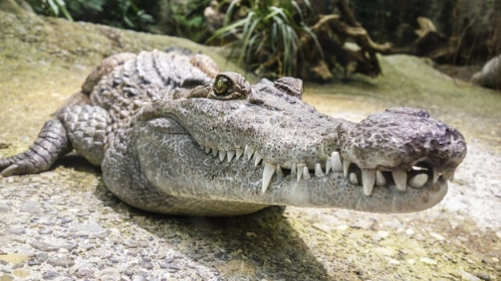  Obrázek 61 | Antilopa  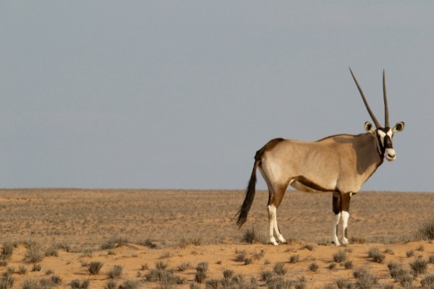  Obrázek 62

Příloha | 4.16 Zvířata a jejich mláďata
Tematický blok | č. 3 Jaro
Téma | č. 2 Hospodářská zvířata

- doporučujeme zvětšit, rozstříhat a zalaminovat
Příloha | 4.17 Části těl živočichů
Tematický blok | č. 4 Léto
Téma | č. 1 Hmyz našich lesů, luk a zahrad

ŠUPINA KRUNÝŘE VODNÍ ŽELVY | SVLEČKA OCASU LEGUÁNA ZELENÉHO
CVRČEK | SVLEK AGAMY VOUSATÉ
SVLEK STRAŠILKY | SVLEČKA HADA
NETOPÝR | KONČETINA MOUCHY
SVLEK TARANTULE | SRŠEŇ
VČELA | KLEPETO RAKA

Příloha | 4.18 Hmyzí hotel
Tematický blok | č. 4 Léto
Téma | č. 2 Hmyzí hotel

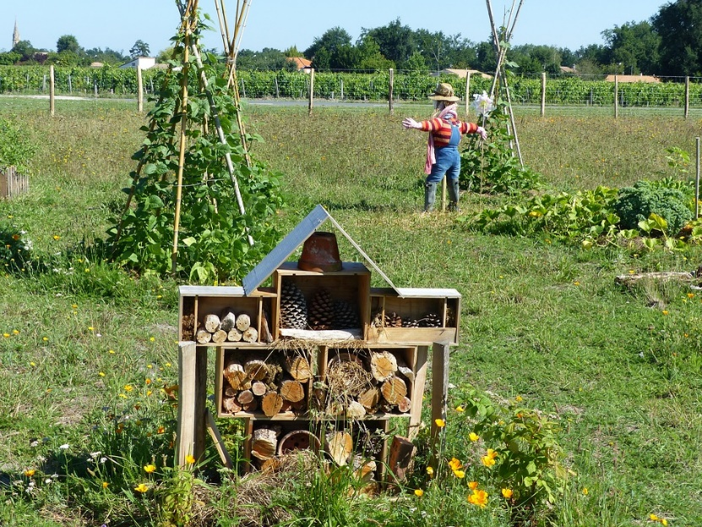
Obrázek 63

Seznam obrazových materiálů
Obrázek 1 – Autor Dům dětí a mládeže Déčko, Rychnov nad Kněžnou, obrázek s volnou licencí
Obrázek 2 – Autor Dům dětí a mládeže Déčko, Rychnov nad Kněžnou, obrázek s volnou licencí
Obrázek 3 – Autor Dům dětí a mládeže Déčko, Rychnov nad Kněžnou, obrázek s volnou licencí
Obrázek 4 – Autor Dům dětí a mládeže Déčko, Rychnov nad Kněžnou, obrázek s volnou licencí
Obrázek 5 – Autor Dům dětí a mládeže Déčko, Rychnov nad Kněžnou, obrázek s volnou licencí
Obrázek 6 – Autor Dům dětí a mládeže Déčko, Rychnov nad Kněžnou, obrázek s volnou licencí
Obrázek 7 – vlastní tvorba
Obrázek 8 – vlastní tvorba
Obrázek 9 – vlastní tvorba
Obrázek 10 – vlastní tvorba
Obrázek 11 – Užovka [online] Dostupný pod licencí Pixabay z WWW:< https://pixabay.com/cs/photos/had-u%C5%BEovka-plaz-stupnice-oran%C5%BEov%C3%BD-454242/>
Obrázek 12 – vlastní tvorba
Obrázek 13 – vlastní tvorba
Obrázek 14 – vlastní tvorba
Obrázek 15 – vlastní tvorba
Obrázek 16 – vlastní tvorba
Obrázek 17 – vlastní tvorba
Obrázek 18 – vlastní tvorba
Obrázek 19 – Liška [online] Dostupný pod licencí Pixabay z WWW:< https://pixabay.com/cs/photos/fuchs-mlad%C3%A1-li%C5%A1ka-zv%C3%AD%C5%99e-2198112/>
Obrázek 20 – Veverka [online] Dostupný pod licencí Pixabay z WWW:< https://pixabay.com/cs/photos/zrzav%C3%A1-veverka-hlodavec-p%C5%99%C3%ADroda-570936/>
Obrázek 21 – Jelen [online] Dostupný pod licencí Pixabay z WWW:< https://pixabay.com/cs/photos/dan%C4%9Bk-evropsk%C3%BD-jelen-divok%C3%A1-zv%C3%AD%C5%99e-984573/>
Obrázek 22 – Pes [online] Dostupný pod licencí Pixabay z WWW:< https://pixabay.com/cs/photos/%C5%A1t%C4%9Bn%C4%9B-pes-pet-zv%C3%AD%C5%99e-roztomil%C3%BD-1903313/>
Obrázek 23 – Kráva [online] Dostupný pod licencí Pixabay z WWW:< https://pixabay.com/cs/photos/kr%C3%A1va-hlava-hlava-kr%C3%A1vy-zv%C3%AD%C5%99e-1715829/>
Obrázek 24 – Kůň [online] Dostupný pod licencí Pixabay z WWW:< https://pixabay.com/cs/photos/k%C5%AF%C5%88-pl%C3%ADse%C5%88-%C4%8Distokrevn%C3%A1-arabsk%C3%BD-2063672/>
Obrázek 25 – Ryba [online] Dostupný pod licencí Pixabay z WWW:< https://pixabay.com/cs/photos/ryby-kapr-rybn%C3%ADk-voda-vodn%C3%AD-plochy-1755473/>
Obrázek 26 – Kachna [online] Dostupný pod licencí Pixabay z WWW:< https://pixabay.com/cs/photos/kachna-divok%C3%A1-divok%C3%A1-kachna-zv%C3%AD%C5%99ata-1463317/>
Obrázek 27 – Čáp [online] Dostupný pod licencí Pixabay z WWW:< https://pixabay.com/cs/photos/%C4%8D%C3%A1p-pt%C3%A1k-let%C3%ADc%C3%AD-pe%C5%99%C3%AD-p%C5%99%C3%ADrody-2308235/>
Obrázek 28 – vlastní tvorba
Obrázek 29 – vlastní tvorba
Obrázek 30 – Sněženka [online] Dostupný pod licencí Pixabay z WWW:< https://pixabay.com/cs/photos/sn%C4%9B%C5%BEenka-sn%C4%9Bhov%C3%A9-bell-jarn%C3%AD-zvonky-4029890/>
Obrázek 31 – Bledule [online] Dostupný pod licencí Pixabay z WWW:< https://pixabay.com/cs/photos/bledule-cibuloviny-jaro-zahrada-3266904/>
Obrázek 32 – Sasanka [online] Dostupný pod licencí Pixabay z WWW:< https://pixabay.com/cs/photos/les-log-man%C5%A1estr-zne%C4%8Di%C5%A1t%C4%9Bn%C3%AD-1077254/>
Obrázek 33 – Orsej [online] Dostupný pod licencí Pixabay z WWW:< https://pixabay.com/cs/photos/orsej-orsej-jarn%C3%AD-%C5%BElut%C3%A1-kv%C4%9Bt-1728477/>
Obrázek 34 – Křivatec [online] Dostupný pod licencí Pixabay z WWW:< https://pixabay.com/cs/photos/les---%C5%BElut%C3%A1-hv%C4%9Bzda-k%C5%99ivatec-%C5%BElut%C3%BD-322370/>
Obrázek 35 – Violka [online] Dostupný pod licencí Pixabay z WWW:< https://pixabay.com/cs/photos/viola-odorata-d%C5%99evo-fialov%C3%BD-846421/>
Obrázek 36 – vlastní tvorba
Obrázek 37 – vlastní tvorba
Obrázek 38 – vlastní tvorba
Obrázek 39 – vlastní tvorba
Obrázek 40 – vlastní tvorba
Obrázek 41 – vlastní tvorba
Obrázek 42 – Kráva [online] Dostupný pod licencí Pixabay z WWW:< https://pixabay.com/cs/photos/kr%C3%A1vy-na-pastvin%C4%9B-ml%C3%A9ko-3237797/ >
Obrázek 43 – Husa [online] Dostupný pod licencí Pixabay z WWW:< https://pixabay.com/cs/photos/husa-b%C3%ADl%C3%A1-pt%C3%A1k-dr%C5%AFbe%C5%BEe-pe%C5%99%C3%AD-4032126/ >
Obrázek 44 – vlastní tvorba
Obrázek 45 – vlastní tvorba
Obrázek 46 – Ovce [online] Dostupný pod licencí Pixabay z WWW:< https://pixabay.com/cs/photos/ovce-dom%C3%A1c%C3%AD-zv%C3%AD%C5%99e-zv%C3%AD%C5%99ec%C3%AD-sv%C4%9Bt-4205854/>
Obrázek 47 – Kůň [online] Dostupný pod licencí Pixabay z WWW:< https://pixabay.com/cs/photos/k%C5%AF%C5%88-pl%C3%ADse%C5%88-%C4%8Distokrevn%C3%A1-arabsk%C3%BD-2063672/>
Obrázek 48 – Kachna [online] Dostupný pod licencí Pixabay z WWW:< https://pixabay.com/cs/photos/kachna-divok%C3%A1-divok%C3%A1-kachna-zv%C3%AD%C5%99ata-1463317/>
Obrázek 49 – Prase [online] Dostupný pod licencí Pixabay z WWW:< https://pixabay.com/cs/photos/pras%C3%A1tko-sp%C3%A1nek-prase-farma-3386356/>
Obrázek 50 – vlastní tvorba
Obrázek 51 – Tygr [online] Dostupný pod licencí Pixabay z WWW:< https://pixabay.com/cs/photos/tygr-ko%C4%8Dka-velk%C3%A1-ko%C4%8Dka-zv%C3%AD%C5%99e-3264048/>
Obrázek 52 – Zebra [online] Dostupný pod licencí Pixabay z WWW:< https://pixabay.com/cs/photos/zebra-savec-zv%C3%AD%C5%99e-zv%C3%AD%C5%99ec%C3%AD-sv%C4%9Bt-4258909/>
Obrázek 53 – Lev [online] Dostupný pod licencí Pixabay z WWW:< https://pixabay.com/cs/photos/lev-dravec-nebezpe%C4%8Dn%C3%A9-h%C5%99%C3%ADva-3372720/>
Obrázek 54 – Šimpanz [online] Dostupný pod licencí Pixabay z WWW:< https://pixabay.com/cs/photos/%C5%A1impanz-opice-savec-zoo-prim%C3%A1ti-3703230/>
Obrázek 55 – Surikata [online] Dostupný pod licencí Pixabay z WWW:< https://pixabay.com/cs/photos/surikata-zv%C3%AD%C5%99e-afrika-pou%C5%A1%C5%A5-459171/>
Obrázek 56 – Vlk [online] Dostupný pod licencí Pixabay z WWW:< https://pixabay.com/cs/photos/zoo-vlk-voln%C4%9B-%C5%BEij%C3%ADc%C3%AD-savec-zv%C3%AD%C5%99e-111178/>
Obrázek 57 – Plameňák [online] Dostupný pod licencí Pixabay z WWW:< https://pixabay.com/cs/photos/flamingo-pt%C3%A1k-r%C5%AF%C5%BEov%C3%A1-oran%C5%BEov%C3%A1-4236085/>
Obrázek 58 – Hroch [online] Dostupný pod licencí Pixabay z WWW:< https://pixabay.com/cs/photos/hroch-voda-zv%C3%AD%C5%99ec%C3%AD-sv%C4%9Bt-savec-zoo-4187450/>
Obrázek 59 – Želva [online] Dostupný pod licencí Pixabay z WWW:< https://pixabay.com/cs/photos/%C5%BEelva-obrovsk%C3%A1-plaz-aldabra-zv%C3%AD%C5%99e-4222815/>
Obrázek 60 – Papoušek [online] Dostupný pod licencí Pixabay z WWW:< https://pixabay.com/cs/photos/ara-papou%C5%A1ek-%C5%BElut%C3%A1-macaw-pt%C3%A1k-3601194/>
Obrázek 61 – Krokodýl [online] Dostupný pod licencí Pixabay z WWW:< https://pixabay.com/cs/photos/krokod%C3%BDl-zub-plaz-alig%C3%A1tor-1660512/>
Obrázek 62 – Antilopa [online] Dostupný pod licencí Pixabay z WWW:< https://pixabay.com/cs/photos/oryx-antilopa-828992/>
Obrázek 63 – Hmyzí hotel [online] Dostupný pod licencí Pixabay z WWW:< https://pixabay.com/cs/photos/zahrada-permakultura-hotel-hmyz-2628735/>

